**Статья о выставке поделок «КОСМОС!»**

(Воспитатели: 2 младшей группы «Б» «Подсолнушки» Свиридова С. Е., Унгур

Н. Г., дети и Родители)

**Цель:** Создание условий для формирования и представления детей о Космосе, развитие творчества и фантазии.

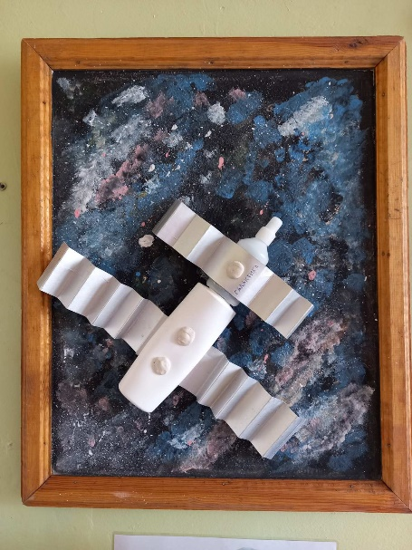День космонавтики отмечает весь мир: 12 апреля 1961 года стартовал корабль *«Восток»,* на котором совершил первый полет в космос Юрий Гагарин. Ему было присвоено звание Героя Советского Союза, а день полета Гагарина стал национальным праздником – День космонавтики.

***Стартуют в космос корабли –***

***Вслед за мечтою дерзновенной!***

***Как здорово, что мы смогли***

***В просторы вырваться Вселенной!***

***Приятно все же сознавать***

***Себя жильцами в Звездном Доме,***

***В Миры как в комнаты шагать –***

***Через порог на космодроме.***

В преддверии праздника День космонавтики в нашей группе «Подсолнушки», дети совместно с родителями приняли участие в выставке «КОСМОС», на которую подготовили поделки и рисунки на космическую тематику. Фантазия и творчество наших родителей не знает границ! Все работы отличались индивидуальностью и неповторимостью. Выставка удалась на славу. Совместные работы детей и родителей получились яркие и оригинальные.

Ракеты, космические корабли, неопознанные космические объекты, космонавты, планеты солнечной системы….- каждая работа уникальна!

Благодарим Родителей и детей нашей группы «Подсолнушки», которые нашли время для участия в создании выставки и проявили интерес к жизни группы!

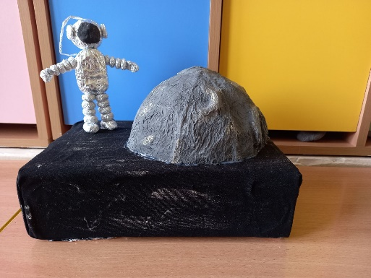**Надеемся на дальнейшее сотрудничество!**

